广东省测绘地理信息监管与服务平台
质量监督检查模块
测绘单位操作手册

2020年4月

目录
第1章 文档简介 3
1.1概述 3
第2章 系统运行环境配置 3
2.1运行环境配置 3
2.1.1客户端运行环境 3
第3章 系统登录 4
3.1登录系统 4
3.2登录账号 4
3.3系统首页 5
第4章 质检专家管理 6
4.1质检专家推荐 6
4.1.1业务流程图 6
4.1.2业务办理 6
第5章 成果类检查 10
5.1业务流程 10
5.2业务办理 10
5.2.1自查表填写 10
5.2.2结果告知书回证上传 14

第1章 文档简介

1.1概述
本手册作为用户使用广东省测绘地理信息综合监管服务平台的操作指南。文档详细描述了广东省测绘地理信息综合监管服务平台面向测绘单位用户提供业务申请、信息查询、辅助分析等多方面的功能的操作使用方法，指导用户熟悉系统功能，方便用户对系统进行操作。

系统运行环境配置

2.1运行环境配置

2.1.1客户端运行环境
表格2.1.1客户端环境配置
要求名称 | 详细要求
操作系统 | Window XP /Windows 7
辅助办公平台 | Office 2007及以上, Microsoft .NET Framework v4.5SP1
吉奥应用平台 | ArcGIS10.1、Desktop 6.4、任务管理系统
数据库系统 | Oracle 11g 客户端

第3章 系统登录
用于不同角色访问各个子系统的集成界面，并对相关路径进行配置。

3.1登录系统
输入对应的账号密码登录系统。http://210.76.73.216:2021/mainProject/login.html
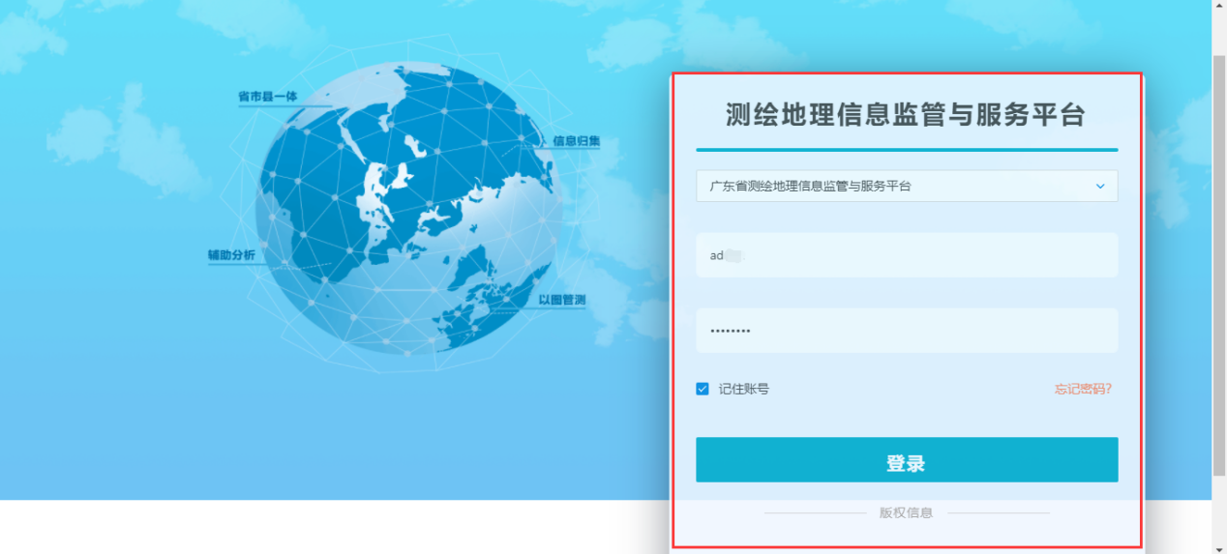

3.2登录账号
（1）账号：广东省测绘地理信息监管与服务平台（简称：监管平台）用户账号
（2）密码：初始密码为 Jgpt@2021，登录后需修改密码
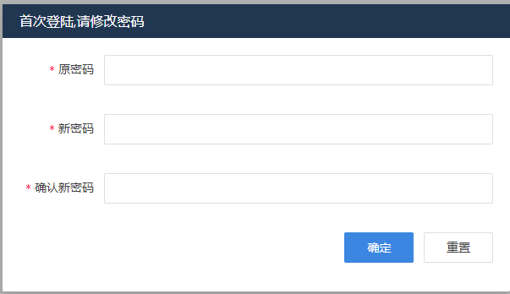
图：首次登录修改密码

3.3系统首页
登录系统后，默认显示首页。
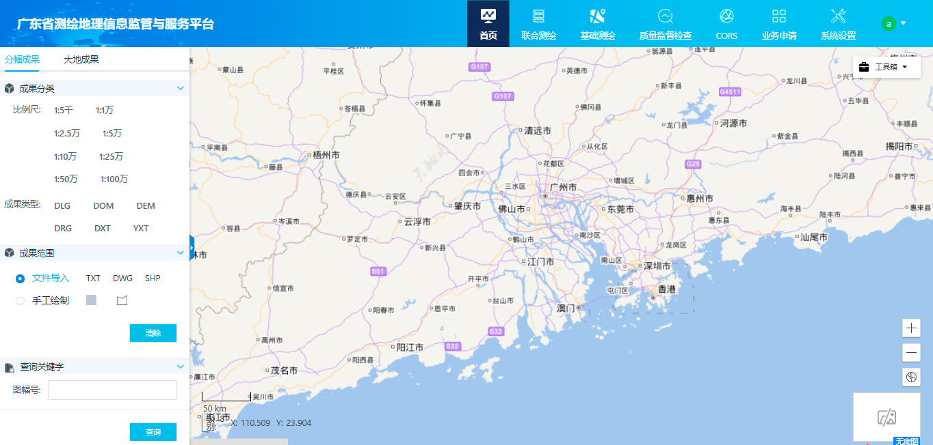
图 3.2总界面

第4章 质检专家管理

4.1质检专家推荐

4.1.1业务流程图
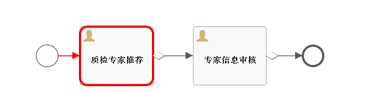
图：质检专家推荐流程

4.1.2业务办理
业务办理：新建业务。
待接办业务：由上个环节提交到该环节处理人的业务。
待办理业务：已接办未办理的业务。
已办理业务：已办理的待未办结业务。
已办结业务：已经办结业务。
- 测绘单位登录系统，进入质量监督检查模块，打开“业务办理”界面，点击“新建”按钮，选择“质检专家推荐”业务。
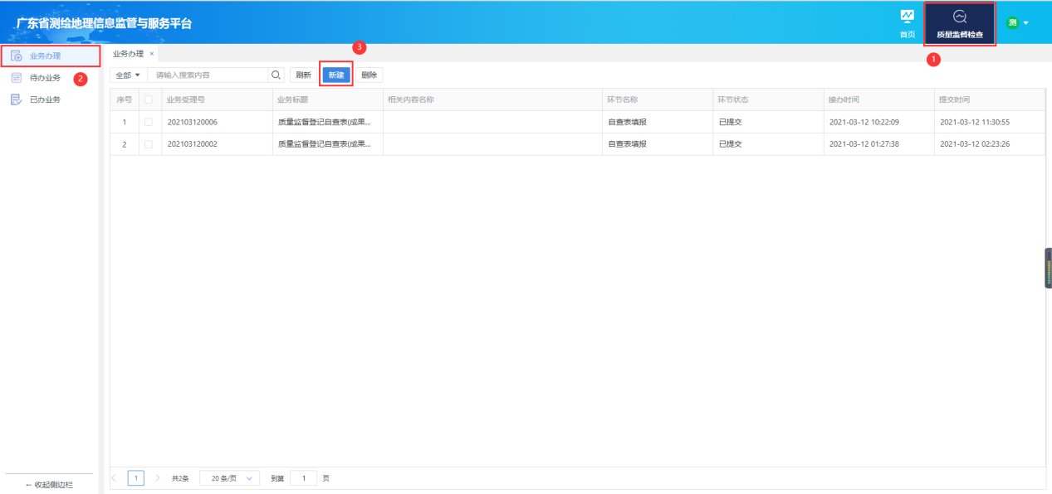
图：测绘单位业务办理

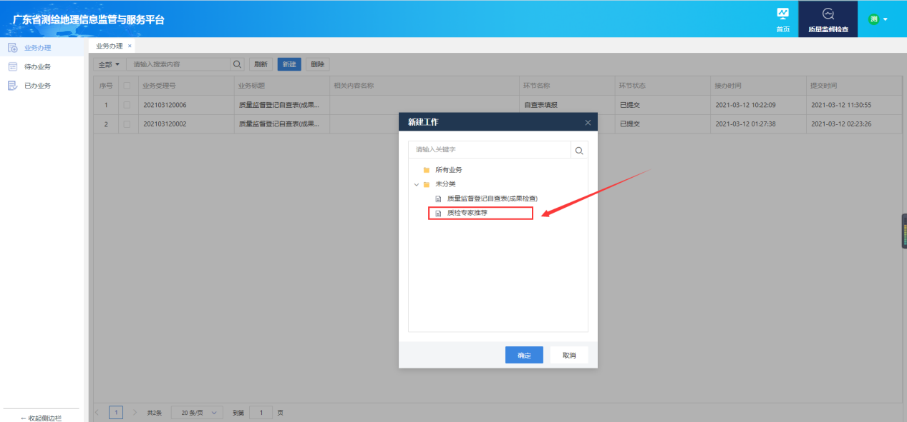
图：测绘单位选择“质检专家推荐”业务

- 测绘单位填写专家信息
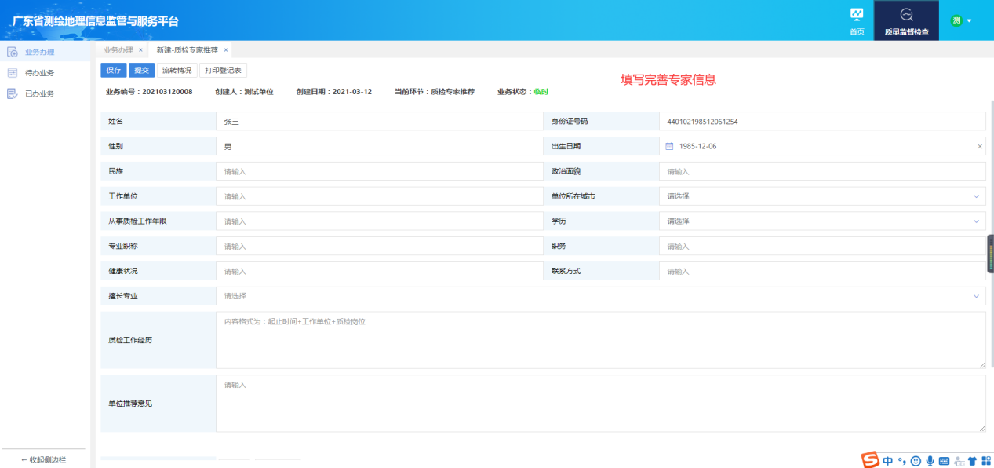
图：测绘单位填写专家信息

- 点击“打印登记表”按钮，系统根据填写内容自动生成质检专家信息登记表。单位可将登记表导出，完善相关信息。
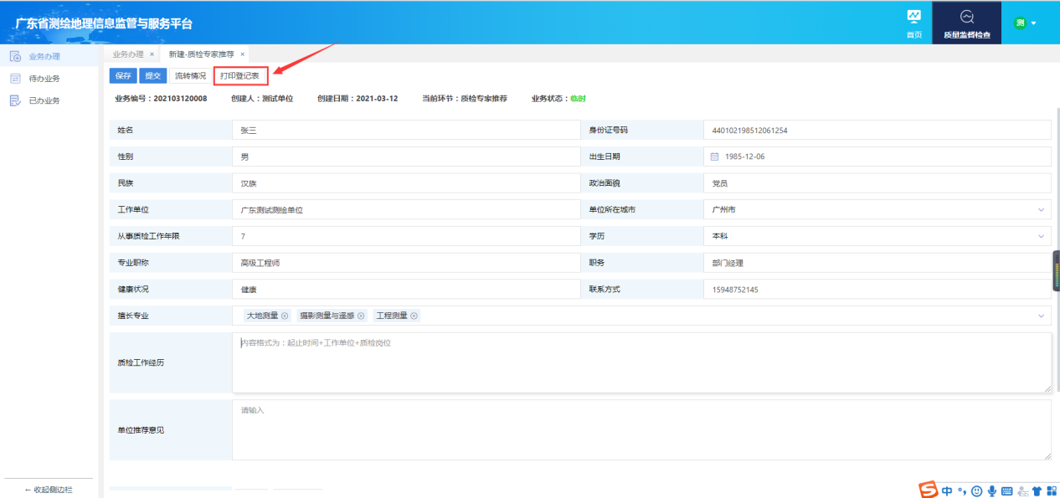
图：测绘单位打印信息登记表

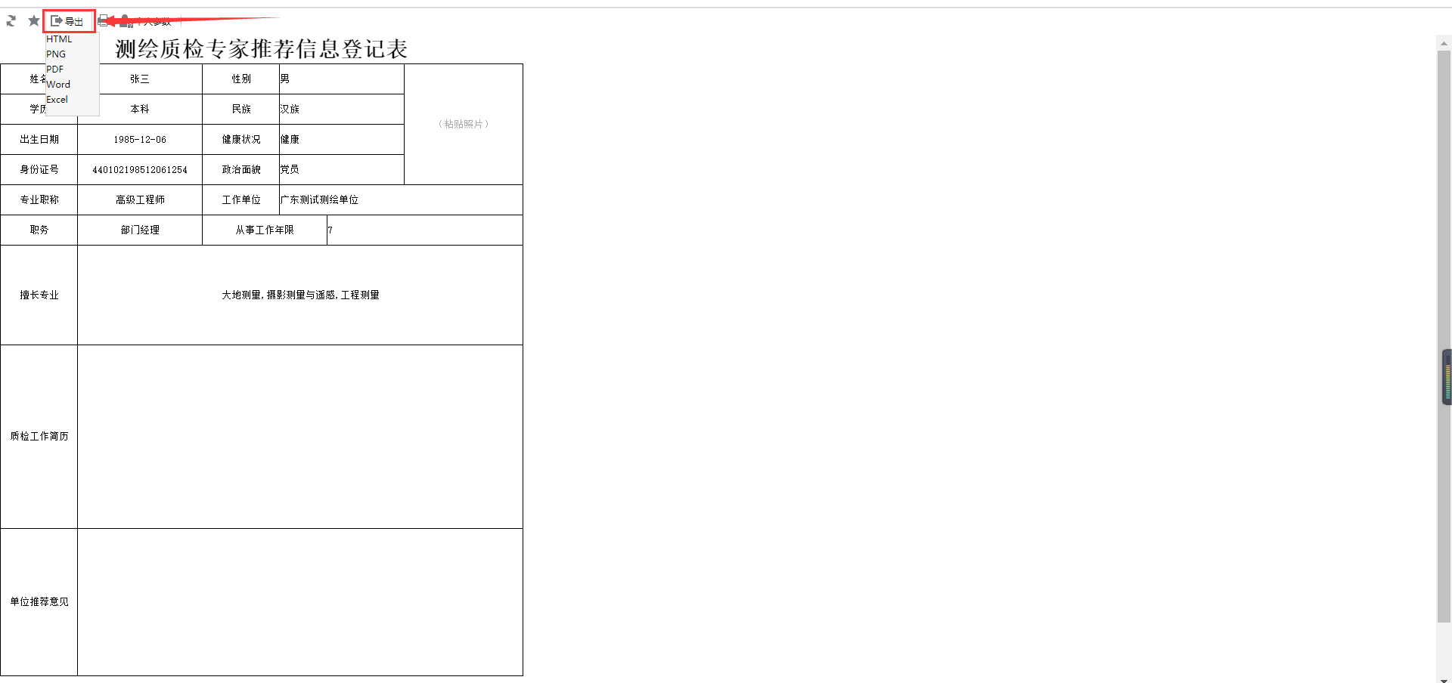
图：测绘单位导出信息登记表

- 测绘单位上传专家信息登记表（添加人员照片、单位盖章）扫描件、专家身份证复印件、专家相关的职称证书证明材料。
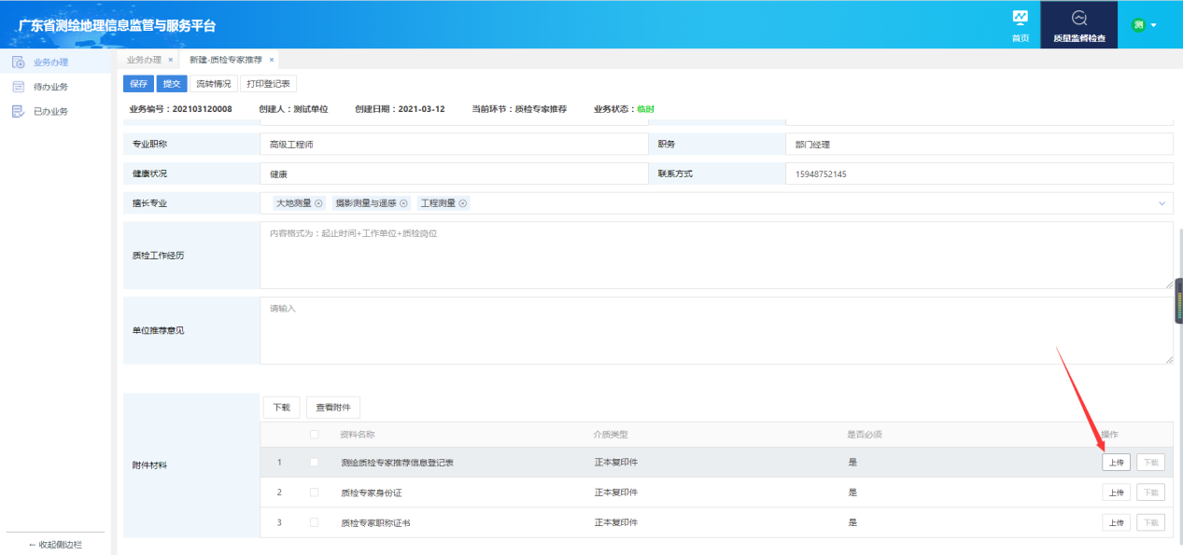
图：测绘单位上传附件材料

- 点击“提交”按钮，提交业务申请。
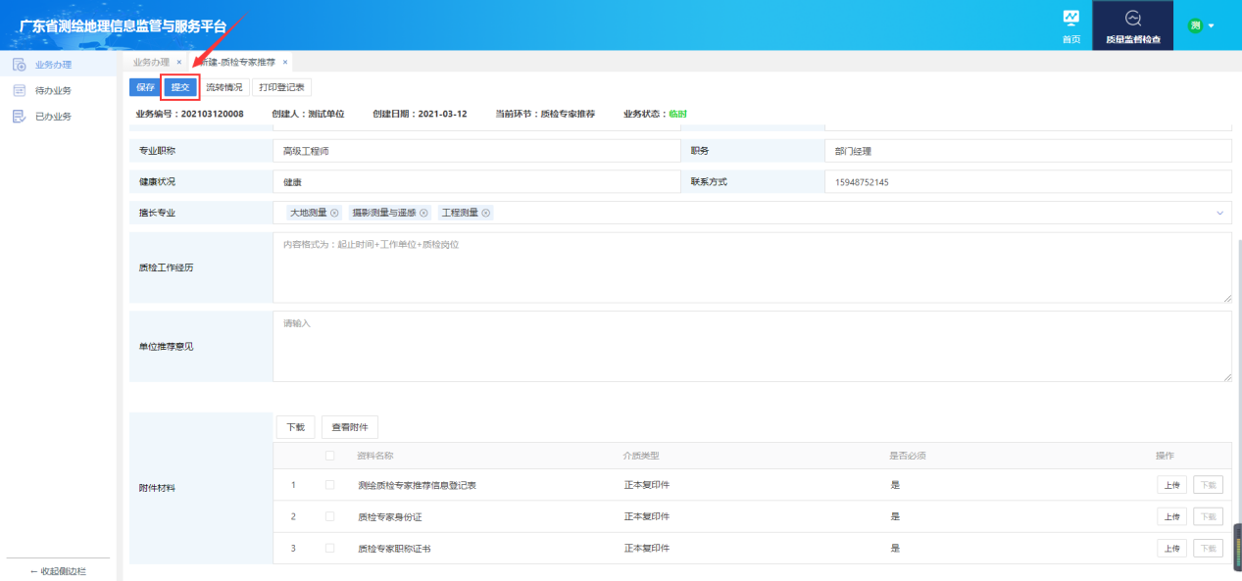
图：测绘单位提交业务

第5章 成果类检查

5.1业务流程
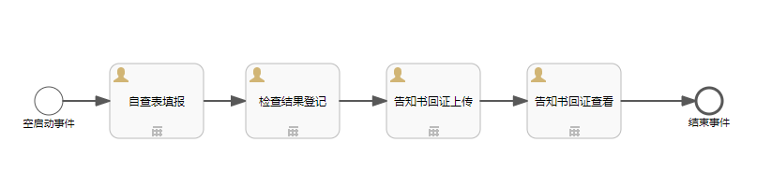

图：成果类检查流程

5.2业务办理

5.2.1自查表填写
- 测绘单位登录系统，进入质量监督检查模块，打开“业务办理”界面，点击“新建”按钮，选择“质量监督检查自查表（成果检查）”业务。

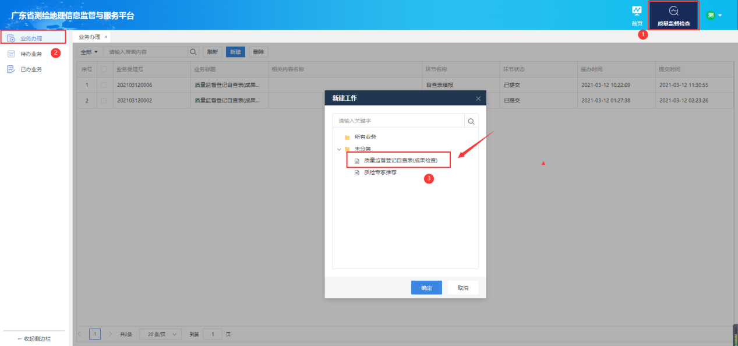
图：测绘单位选择自查表填写业务

- 进入业务界面，点击“新增”按钮，可新增项目记录，并在列表中完善项目信息。
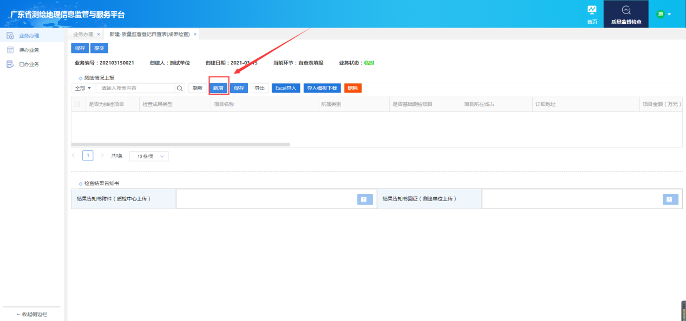
图：测绘单位新增项目记录

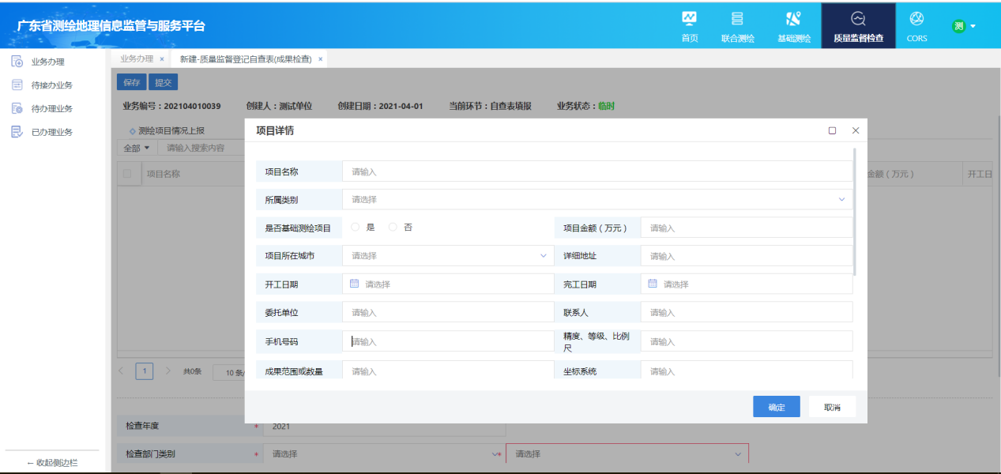
图：测绘单位完善项目信息

- 下载Excel模板，在模板中录入信息，可实现项目信息的批量导入。
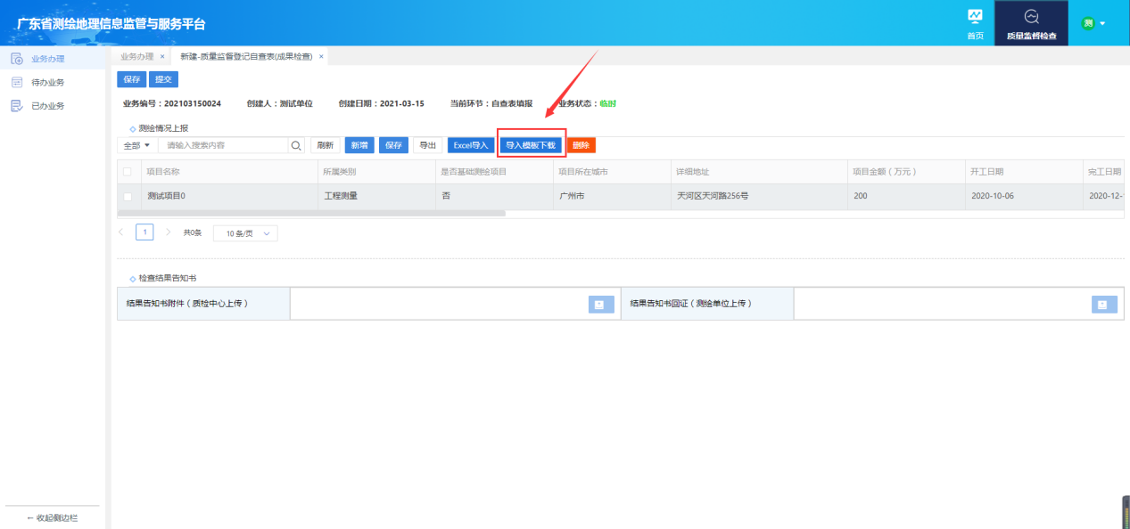
图：测绘单位下载excel模板

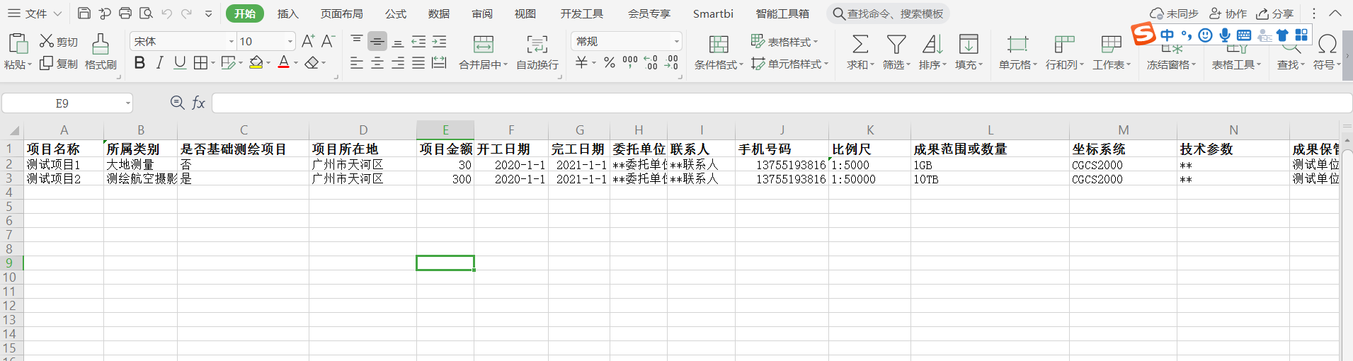
图：测绘单位完善excel表格数据

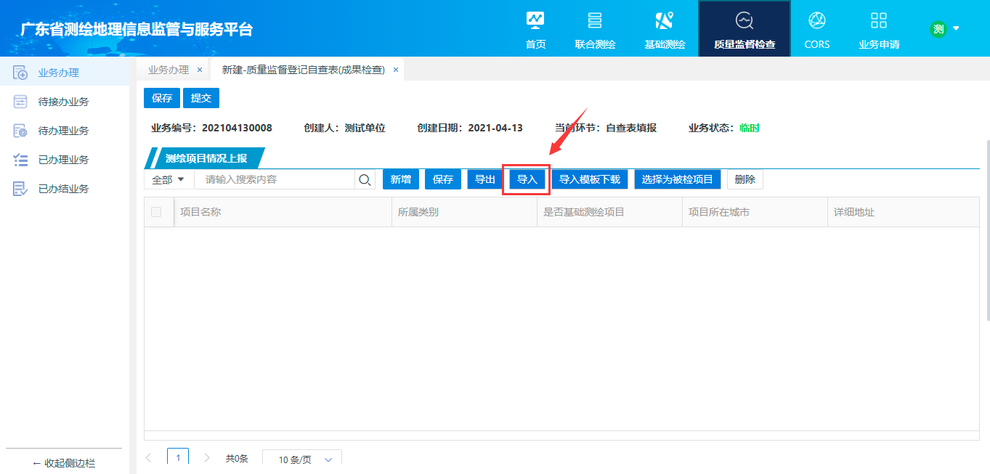
图：测绘单位导入excel

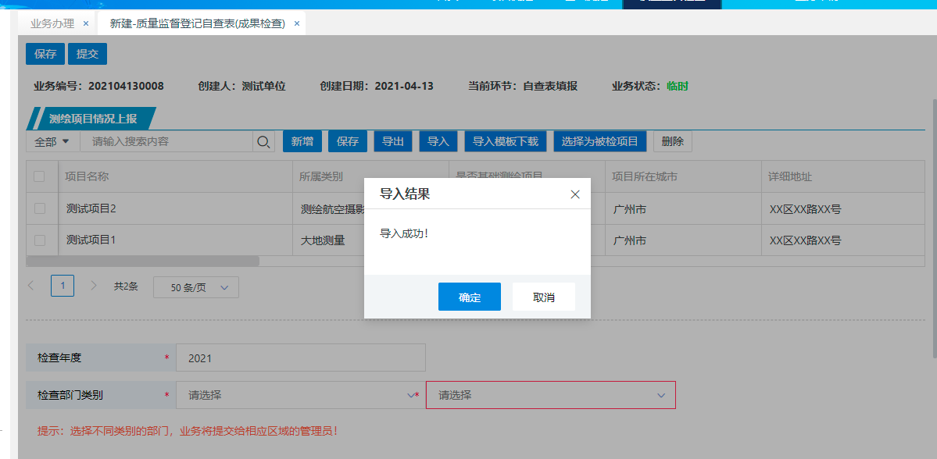
图：成功导入excel

- 提交业务
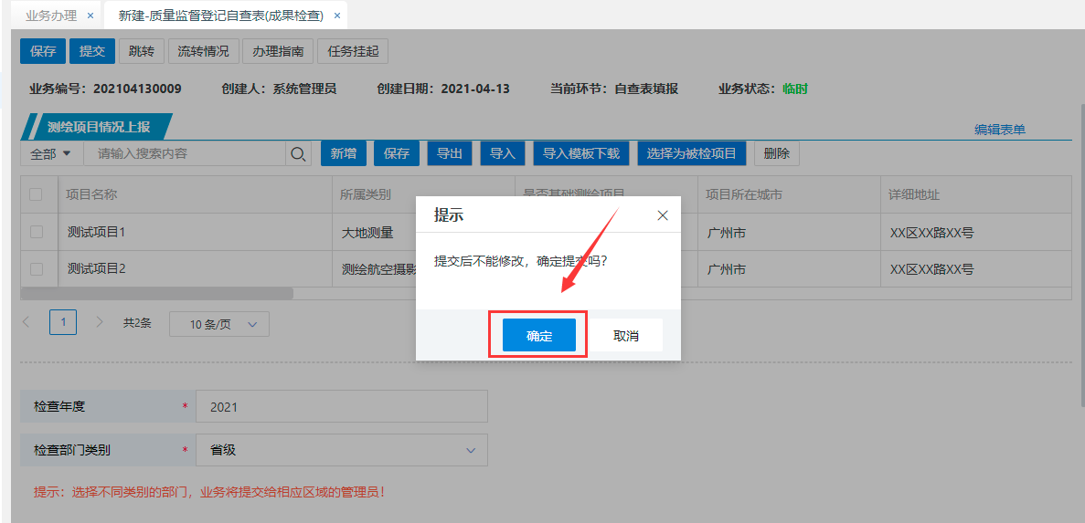
图：测绘单位提交业务

5.2.2结果告知书回证上传
- 测绘单位登录系统，进入质量监督检查模块，打开“待办业务”界面，选择处于“告知书回证上传”环节的“质量监督检查自查表（成果检查）”业务。
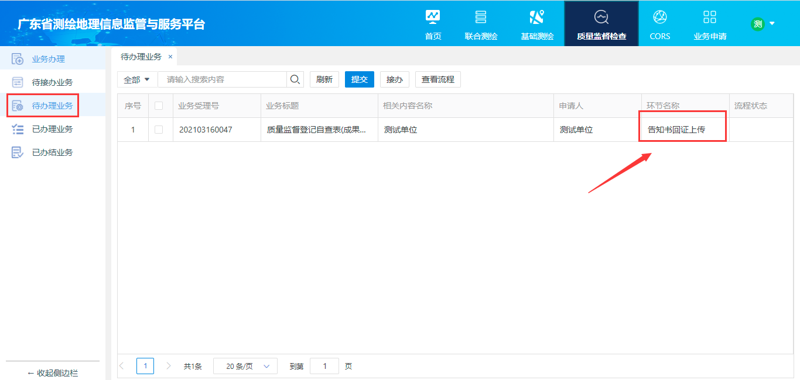
图：测绘单位查看待办业务

- 点击下载质检中心上传的结果告知书附件。
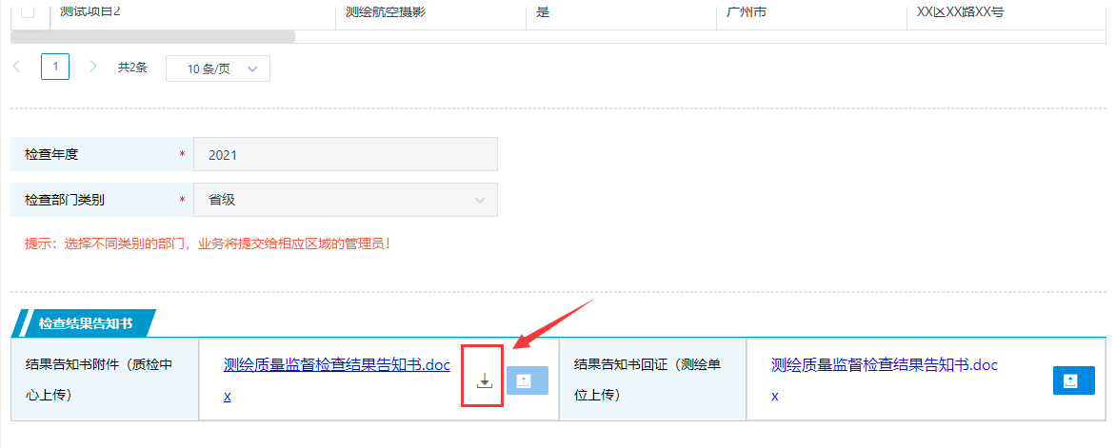
图：测绘单位下载告知书附件

- 打印结果告知书，签字、盖章后，将扫描件上传至监管平台。
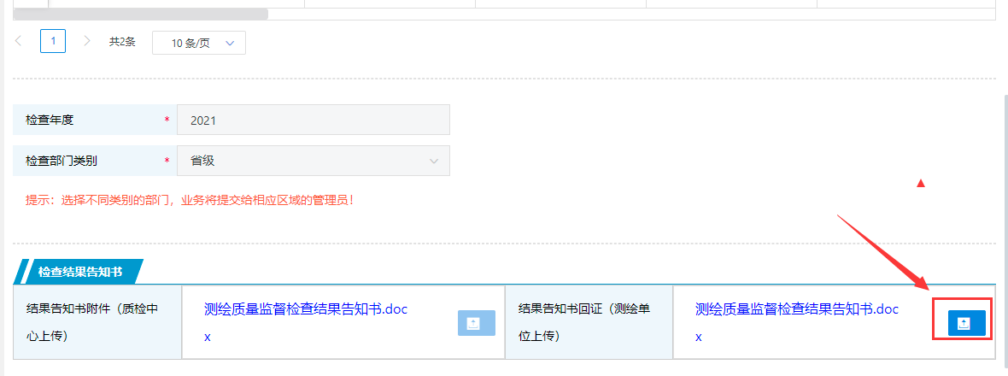
图：测绘单位上传告知书回证

- 点击提交。
